областное государственное бюджетное профессиональное
образовательное учреждение
« Саянский медицинский колледж»

Утверждаю
Зам.директора по учебной работе
ОГБПОУ «Саянский медицинский колледж»
____________________Е.Н.Третьякова

Операция удаления зуба. Выявление и лечение осложнений.

Методическая разработка практического занятия № 2 для обучающихся
МДК 02.02 Лечение пациентов хирургического профиля
в.ч. лечение пациентов стоматологического профиля
ПМ. 02 Лечебная деятельность
Для специальности 31.02.01.Лечебное дело (углубленной подготовки)

Составитель
преподаватель Л.Г.Беспалова
рассмотрено на заседании ЦМК
специальности Лечебное дело
Протокол № __от______2018.
председатель ЦМК _____Е.В.Буленкова
2018

Учебно-методическая карта (план)занятия № 2
Группа | Дата
3Фа
МДК 02.02 Лечение пациентов хирургического профиля
ПМ. 02 Лечебная деятельность
Тема занятия: Операция удаления зуба. Выявление и лечение осложнений.
Время __270 минут________________________________________
Вид занятия практическое______________ ______________
Тип занятия:
Цель занятия
Учебная: способствовать формированию у обучающихся умений по оказанию помощи стоматологическому пациенту, работать согласно алгоритмам при возникших осложнениях
Развивающая: способствовать развитию у обучающихся внимательности,
Воспитательная: способствовать воспитанию чувства ответственности при работе с хирургическими больными

Обучающийся должен уметь
Определить показания для удаления зуба
Выбрать соответствующие инструменты для проведения операции
Выявить и предупредить осложнения
Оказать доврачебную помощь возникшем осложнении после удаления
ПК 2.1. Определять программу лечения пациентов различных возрастных групп.
ПК 2.2. Определять тактику ведения пациента.
ПК 2.3. Выполнять лечебные вмешательства.
ПК 2.4. Проводить контроль эффективности лечения.
ПК 2.5. Осуществлять контроль состояния пациента.
ПК 2.6. Организовывать специализированный сестринский уход за пациентом.
ПК 2.7. Организовывать оказание психологической помощи пациенту и его окружению.
ПК 2.8. Оформлять медицинскую документацию
ОК.1 Понимать сущность и социальную значимость своей будущей профессии, проявлять к ней устойчивый интерес.
ОК 2 Понимать сущность и социальную значимость своей будущей профессии, проявлять к ней устойчивый интерес.
ОК 3 Понимать сущность и социальную значимость своей будущей профессии, проявлять к ней устойчивый интерес.
ОК 4 Осуществлять поиск и использование информации, необходимой для эффективного выполнения возложенных на него профессиональных задач, а также для своего профессионального и личностного развития.
ОК 5 Использовать информационно-коммуникационные технологии в профессиональной деятельности.
ОК 6 Работать в команде, эффективно общаться с коллегами, руководством, пациентами.
ОК 7 Брать ответственность за работу членов команды (подчиненных), за результат выполнения заданий.
ОК 8 Самостоятельно определять задачи профессионального и личностного развития, заниматься самообразованием, осознанно планировать и осуществлять повышение своей квалификации.
ОК 9 Ориентироваться в условиях частой смены технологий в профессиональной деятельности.
ОК 11 Быть готовым брать на себя нравственные обязательства по отношению к природе, обществу, человеку.
ОК 12 Организовывать рабочее место с соблюдением требований охраны труда, производственной санитарии, инфекционной и противопожарной безопасности.

Интеграционные связи УД и ПМ
Обеспечивающие -– ОП.03. Анатомия и физиология человека, ПМ.01. Диагностическая деятельность . ПМ.02. Лечебная деятельность,
Обеспечиваемые ПМ. 04. Профилактическая деятельность, ПМ 03 Неотложная помощь на догоспитальном этапе
А. Наглядные пособия компьютерная презентация, фантом, инструментарий, лекарственные средства, перевязочный материал
Б. Раздаточный материал -умр для обучающихся, дидактический материал
В.Технические средства обучения мультимедийная установка
Г. Учебные места кабинет 12
Д. Литература основная.
- Болезни зубов и полости рта: учебник/И.М.Макеева,С.Т.Сохов,М.Я.Алимова,В.Ю.Дорошина.-М.:ГЭОТАР-Медиа,.2012.-248 с.:ил
Дополнительные источники:
1.Экстренная помощь в стоматологии: Пер.с анг. Под ред А.С.Артюшкевича, Е.К.Трофимовой .-М.: Медицинская литература,2012.448 с.:ил
3.Справочник по стоматологии под ред.А.И.Рыбакова,Г.М.Иващенко.Изд.2-е переработанное и дополненное М.: «Медицина», 2013,582 с
4.Хирургическая стоматология: практикум/А.В

Нормативно-правовая документация:
Нормативно-правовые акты, регламентирующие диагностическую деятельность в РФ.
Ссылки на электронные источник информации:
Информационно-правовое обеспечение:
1. Система «Консультант».
2. Система «Гарант».

Профильные web-сайты Интернета:

1. Министерство здравоохранения и социального развития РФ (http/www.minzdravsoc.ru)

2. Федеральная служба по надзору в сфере защиты прав потребителей и благополучия человека (http/www.rospotrebnadzor.ru)

3. ФГУЗ Федеральный центр гигиены и эпидемиологии Федеральной службы по надзору в сфере защиты прав потребителей и благополучия человека (http/www.fcgsen.ru)

4. Информационно-методический центр «»Экспертиза» (http/www.crc.ru)

5. Центральный НИИ организации и информатизации здравоохранения ((http/www.mednet.ru)

Х О Д З А Н Я Т И Я
Структура занятия
Время | 5 | 10 | 15 | 20 | 25 | 30 | 35 | 40 | 45 | 50 | 55 | 60 | 65 | 70 | 75 | 80 | 85 | 90
№ элемента | 1,2 | 3 | 3 | 3 | 3 | 3 | 3 | 4 | 4 | 4 | 4 | 4 | 4 | 4 | 4 | 4 | 4 | 4
Использование НП ТСО и др. |  |  |  |  |  |  |  |  |  | + | + | + | + | + | + | + | + | +
Время | 95 | 100 | 105 | 110 | 115 | 120 | 125 | 130 | 135 | 140 | 145 | 150 | 155 | 160 | 165 | 170 | 175 | 180
№ элемента | 4 | 5 | 5 | 5 | 5 | 5 | 5 | 5 | 5 | 5 | 5 | 5 | 5 | 5 | 5 | 5 | 5 | 5
Использование НП ТСО и др. | + | + | + | + | + | + | + | + | + | + | +
Время | 185 | 190 | 195 | 200 | 205 | 210 | 215 | 220 | 225 | 230 | 235 | 240 | 245 | 250 | 255 | 260 | 265 | 270
№ элемента | 5 | 5 | 5 | 5 | 5 | 5 | 5 | 5 | 5 | 5 | 5 | 5 | 5 | 5 | 5 | 5 | 6 | 7
Использование НП ТСО и др. |  |  |  | + | + | + | + | + | +

Ход занятия
Структура занятия
№ элемента | Элементы занятия, учебные вопросы,  формы и методы обучения | Добавления, изменения, замечания
1. | Организационный момент:  - приветствие обучающихся, обращение внимания на внешний вид, санитарное состояние кабинета;  - отметка отсутствующих.  - сообщение темы, плана, целей занятия. | Цель: создание рабочей обстановки на занятии.  3 минуты
2. | Мотивация учебной деятельности  Удаление зуба это сложный процесс, требующий не силы врача, знаний и умений. Возможные осложнения не редкость | Цель: формирование познавательного интереса к занятию.  2 минуты
3. | Актуализация опорных знаний.  Тестированное задание  Блиц опрос | Цель: проверка знаний и подготовка к восприятию нового материала.  30 минут  Приложение 1
 | Изучение нового материала.  Занятия проводятся в хирургическом кабинете стоматологической поликлиники. Обучающиеся знакомятся с оборудованием, оснащением и инструментами хирургического кабинета стоматологической поликлиники, проводят обследование стоматологического пациента, заполняют медицинскую документацию, готовят пациента к стоматологическому вмешательству, определяют показания и противопоказания к проведению операции удаления зуба, обсуждают алгоритм операции удаления зуба, знакомятся с техникой операции удаления зуба, обсуждают рекомендации для пациентов после операции удаления зуба, обсуждают возможные осложнения при проведении операции удаления зуба, знакомятся с мерами предупреждения осложнений во время и после проведения операции удаления зуба, определяют показания к госпитализации при воспалительных заболеваниях и травмах челюстно-лицевой области | Цель: формирование знаний по новой теме.  60 минут  В ходе изложения материала обучающиеся записывают основную информацию в тетради.
5. | Самостоятельная работа  Работа в малых группах  Работа с дополнительной информацией  Заполнить таблицы  Решить тестированные задания  Решить ситуационные задачи  Ответить на контрольные вопросы | Цель: формирование и закрепление полученных знаний.  165 минут  Приложения 1-5
6. | Инструктаж выполнения неаудиторской  Самостоятельной работы | Цель: помочь лучшей подготовке домашнего задания, активизировать самоподготовку  5 минуты
7 | Подведение итогов занятия.  - анализ достижений и неудач;  - выборочная проверка конспектов. | Цель: помочь обучающимся в осмыслении результатов работы  5 минуты.

Практическое занятие 2

Тема: Операция удаления зуба. Выявление и лечение осложнений.
Цель: освоить методики удаления зуба, составить алгоритмы диагностики осложнений , медикаментозного лечения осложнений
Обучающийся должен уметь:
- - проводить дифференциальную диагностику заболеваний;
- - определять тактику ведения пациента;
- - назначать немедикаментозное и медикаментозное лечение;
- - определять показания и противопоказания к применению лекарственных средств;
- - применять лекарственные средства пациентам разных возрастных групп;
- - определять показания к госпитализации пациента и организовать транспортировку в лечебно-профилактическое учреждение;
- - проводить лечебно-диагностические манипуляции;
- - проводить контроль эффективности лечения;
- - осуществлять уход за пациентами при различных заболеваниях с учетом возраста.
Обучающийся должен знать:
- - принципы лечения и ухода в терапии, педиатрии, акушерстве, гинекологии, хирургии, травматологии, онкологии, инфекционных болезнях с курсом ВИЧ-инфекции и эпидемиологией, неврологии, психиатрии с курсом наркологии, офтальмологии, дерматовенерологии, оториноларингологии, гериатрии, фтизиатрии, при осложнениях заболеваний;
- - фармакокинетику и фармакодинамику лекарственных препаратов;
- - показания и противопоказания к назначению лекарственных средств;
- - побочные действия, характер взаимодействия лекарственных препаратов из однородных и различных лекарственных групп;
- - особенности применения лекарственных препаратов у разных возрастных групп.
Обучающийся должен иметь практический опыт для развития ОК и формирования ПК
ПК 2.1. Определять программу лечения пациентов различных возрастных групп.
ПК 2.2. Определять тактику ведения пациента.
ПК 2.3. Выполнять лечебные вмешательства.
ПК 2.4. Проводить контроль эффективности лечения.
ПК 2.5. Осуществлять контроль состояния пациента.
ПК 2.6. Организовывать специализированный сестринский уход за пациентом.
ПК 2.7. Организовывать оказание психологической помощи пациенту и его окружению.
ПК 2.8. Оформлять медицинскую документацию
ОК.1 Понимать сущность и социальную значимость своей будущей профессии, проявлять к ней устойчивый интерес.
ОК 2 Понимать сущность и социальную значимость своей будущей профессии, проявлять к ней устойчивый интерес.
ОК 3 Понимать сущность и социальную значимость своей будущей профессии, проявлять к ней устойчивый интерес.
ОК 4 Осуществлять поиск и использование информации, необходимой для эффективного выполнения возложенных на него профессиональных задач, а также для своего профессионального и личностного развития.
ОК 5 Использовать информационно-коммуникационные технологии в профессиональной деятельности.
ОК 6 Работать в команде, эффективно общаться с коллегами, руководством, пациентами.
ОК 7 Брать ответственность за работу членов команды (подчиненных), за результат выполнения заданий.
ОК 8 Самостоятельно определять задачи профессионального и личностного развития, заниматься самообразованием, осознанно планировать и осуществлять повышение своей квалификации.
ОК 9 Ориентироваться в условиях частой смены технологий в профессиональной деятельности.
ОК 11 Быть готовым брать на себя нравственные обязательства по отношению к природе, обществу, человеку.
ОК 12 Организовывать рабочее место с соблюдением требований охраны труда, производственной санитарии, инфекционной и противопожарной безопасности.
Ход работа

Последовательность работы студентов | Методика выполнения | Контроль за выполнением
Организационный момент | Приготовить дневники, методические рекомендации, маски , перчатки ,перевязочный материал, бикс, халаты, инструменты , индикаторы, вата, емкости, фантомы ,асептические растворы, дез. Средства  Отметка отсутствующих в путевке | Преподаватель контролирует подготовку аудитории к занятиям  Время 5 мин
Актуализация базовых знаний | 1.Дать объяснение медицинским терминам  2.Устный опрос | Преподаватель дает рекомендации, корректирует работу  обучающихся  время 20 мин
Изучение нового материала. | Знакомство с основными методиками лечения, просмотр презентации,  фотографий | Время 40 мин
Самостоятельная работа студентов  Преподаватель консультирует, рекомендует литературу, пособия | Работа в малых группах  1.Отработать алгоритмы:  а/проведение анестезии на фантоме  б удаление зубов на фантоме  2.Ознакомиться с предложенными материалом, составить опорный конспект  3.Заполнить таблицу осложнений  4.Решить ситуационные задачи  5.Решить тестовые задания | Приложение 1  Время 60 мин  Приложение 2  Время 25 мин  Приложение 3  Время 40 мин  Приложение 4  Время 25 мин  Приложение 5  Время 25 мин
Оформление дневников | Проводится в процессе самостоятельной работы
Закрепление изученного материала | Подготовить ответы на контрольные вопросы | Приложение 6  Время 20 мин
Подведение итогов | Объявление оценок, инструктаж выполнения неаудиторской самостоятельной работы | Оценки выставляются в дневник и журнал  Время 10 мин

Актуализация базовых знаний
Дать объяснение медицинским терминам
Люксация
Ротация
Лигоментотомия
Феномен Попова-Гедона
Диплопия зуба
Ретенция зуба
Симптом Венсана
Перфорация
Экстакция
Инфузомат
кюретаж лунки
гемостатической губки
йодоформной турундой
носо-ротовая проба
кетгутовый шо

2.Ответить на вопросы
1.Какие показания имеются для удаления зуба?
2.Почему не рекомендуется удалять молочные зубы
3.Какое обследование необходимо сделать ребенку перед удалением зуба?
4.Почему зубы 38,48,28,18 называют «зубами мудрости»:?
5.Какие причины могут вызвать осложнения при удалении зуба?
Приложение 1
Согласно рекомендациям преподавателя
1.Отработать алгоритмы:
а/проведение анестезии на фантоме
б\ удаление зубов на фантоме
время 60 мин

Показания к удалению зуба
Показания: Операция может проводиться по неотложным показаниям и в плановом порядке.

I. Экстренные показания: зуб, являющийся источником инфекции при остром остеомиелите, периостите, абсцессе, флегмоне, синуите, лимфадените (если они не подлежат консервативному лечению и не представляют функциональной ценности). Также удаляют зуб при продольном переломе, переломе коронковой части с обнажением пульпы (при невозможности восстановления коронки зуба путем пломбирования либо ортопедического лечения).

II. Плановые показания к удалению зуба следующие:

1) наличие хронического воспалительного очага в периодонте и окружающей кости при неэффективности, а также при невозможности консервативного лечения;

2) полное разрушение коронковой части зуба при невозможности использования оставшегося корня для протезирования;

3) подвижность III степени и выдвижение зуба; тяжелые формы пародонтита и пародонтоза;

4) аномально расположенные зубы, травмирующие слизистую оболочку полости рта, не подвергающиеся ортодонтическому лечению;

5) не прорезавшиеся в срок или частично прорезавшиеся зубы, вызывающие воспалительный процесс в окружающих тканях;

6) зубы, расположенные в щели перелома, мешающие репозиции отломков и не представляющие функциональной ценности;

7) выдвинувшиеся в результате потери антагониста зубы, конвергирующие и дивергирующие зубы.

8) Острая стадия одонтогенного остеомиелита (это неотложная ситуация).
9)Одонтогенные гнойные периоститы, флегмоны, околочелюстные абсцессы, лимфадениты, гаймориты в острой стадии.
10)Обострение хронического периодонтита при безрезультатном консервативном лечении, непроходимости корневых каналов, выраженной подвижности зубов, выраженном гнойном воспалении в периодонте.
11)Удаляется зуб, находящийся в области перелома альвеолярного отростка, так как он мешает репозиции отломков или является проводником инфекции.
12)Удаляются ратинированные зубы, осложненные развитием кист, болью, гнойным воспалением и др.
13)Удаляется зуб, вызывающий постоянную травму языка и слизистой полости рта, если путем подтачивания или протезирования это нельзя устранить.
14)III—IV степени подвижности зубов при пародонтозе.
15)Радикальное удаление опухолей.
16)Нижняя макрогнатия (у детей удаляются зачатки 8 | 8) зубов для задержки роста нижней челюсти).
17)При ортодонтическом лечении аномалий прикуса для освобождения места перемещающихся зубов.
18)Феномен Попова—Гедона.
19)Сверхкомплектные и дистопированные зубы.

Противопоказания к удалению зуба
Относительные (временные) противопоказания к операции удаления зуба:

1) сердечно-сосудистые заболевания (прединфарктное состояние и 3-6 мес. после перенесенного инфаркта миокарда, гипертоническая болезнь в период криза, ишемическая болезнь сердца с частыми приступами стенокардии, пароксизм мерцательной аритмии, пароксизмальная тахикардия, острый септический эндокардит и др.);

2) острые заболевания паренхиматозных органов - печени, почек, поджелудочной железы (инфекционный гепатит, гломерулонефрит, панкреатит и др.);

3) геморрагические диатезы (гемофилия, болезнь Верльгофа, С-авитаминоз), а также заболевания, протекающие с геморрагическими симптомами (острый лейкоз, агранулоцитоз);

4) острые инфекционные заболевания (грипп, ОРВИ, рожистое воспаление, пневмония);

5) заболевания центральной нервной системы (острое нарушение мозгового кровообращения, менингит, менингоэнцефалит);

6) психические заболевания в период обострения (шизофрения, маниакально-депрессивный психоз, эпилепсия);

7) острая лучевая болезнь I-III стадий;

8) заболевания слизистой оболочки полости рта (стоматит, гингивит, хейлит).

При обострении ряда заболеваний и физиологических состояниях операцию удаления зуба необходимо отложить до стихания или наступления ремиссии в клинике таких состояний. К таким состояниям относятся:
Сердечно-сосудистые заболевания в период криза: гипертоническая болезнь, стенокардия, инфаркт миокарда (в первые 6 месяцев), эндокардит, аритмии и др.
Острая почечная недостаточность.
Острый инфекционный гепатит.
Острый лейкоз, агранулоцитоз.
Геморрагические диатезы.
Психические заболевания в период обострения.
Острое нарушение кровообращения (обморок, коллапс, шок).
Острые инфекции.
Острая анаэробная и аэробная инфекция.
Острая лучевая болезнь.
I, II, IX месяцы беременности из-за опасности выкидыша и преждевременных родов.
Менструация.
Стоматиты.
Лучевая терапия при онкологических заболеваниях.

Операция удаления зуба проводится после лечения этих заболеваний. У больных с тяжелыми сопутствующими заболеваниями целесообразней удалять зуб в условиях стационара.

Удаление
осуществляется специальными инструментами: различными типами щипцов, элеваторами, а также используя бормашину. При удалении зубов верхней челюсти, удаляемый зуб должен находиться на уровне плечевого сустава врача. При удалении зубов на нижней челюсти - на уровне локтевого сустава опущенной руки врача. Во время удаления всех зубов слева и правых центральных зубов врач располагается спереди и справа от пациента. Во время удаления правых малых и больших коренных зубов врач стоит справа и несколько кзади от больного.см рис

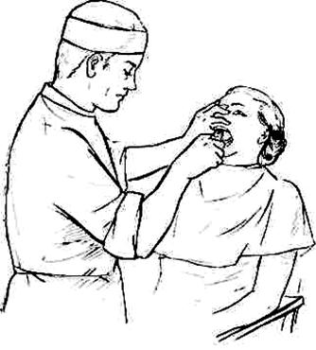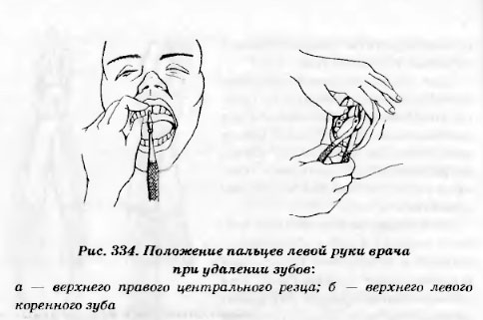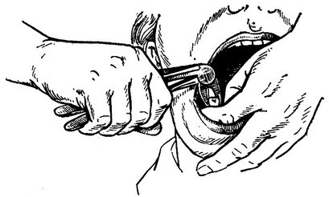

Последовательность мероприятий при операции удаления зуба:
Провести обследование пациента, определить показания и противопоказания к удалению зуба.
Подготовить пациента к операции (медикаментозная подготовка, психологическая подготовка, придать необходимое положение пациенту в кресле).
Подобрать оснащение и медикаменты (это обычно делает медсестра хирургического кабинета). Провести психологическую подготовку пациента, успокоить его, убедить в необходимости операции.
При выраженном чувстве страха, беспокойстве провести премедикацию седативными препаратами. Накануне вечером назначают снотворные, а в день операции с утра — препараты из группы малых транквилизаторов (элениум, седуксен).
При выявлении тяжелой сопутствующей патологии необходимо провести консультацию с соответствующими специалистами о премедикации.
Попросить пациента перед операцией почистить зубы и прополоскать рот раствором перманганата калия.
Снять зубные отложения с удаляемого зуба и соседних с ним зубов.
Обработать маргинальный край десны 1% раствором йодоната или 0,5% водным раствором хлоргексидина.

При экстренной операции подготовку пациента проводят более ускоренным способом, чаще ограничиваются премедикацией седативными средствами за 30-40 мин до удаления и полосканием рта растворами антисептика.

Обработать руки.
Подготовить операционное поле.
Выбрать метод обезболивания и провести анестезию.
Провести операцию удаления зуба.
Остановить кровотечение одним из способов в зависимости от результатов операции.
Дать рекомендации пациенту по самостоятельному уходу за полостью рта и назначить дату контрольного посещения.

Этапы операции удаления зуба

лигаментотомия;
наложение щипцов;
продвигание щечек щипцов под десну;
смыкание щипцов (фиксация);
вывихивание зуба (люксация либо ротация);
извлечение зуба из лунки (тракция).

1. Лигаментотомия. Производят отделение круговой связки от шейки зуба и десны от края альвеолы при помощи гладилки или узкого плоского распатора. Тщательное отделение круговой связки и десны облегчает продвижение щечек щипцов под десну и предупреждает разрыв слизистой оболочки во время вмешательства.

2. Наложение щипцов на зуб; ось щечек щипцов должна совпадать с осью зуба. Неправильное наложение щипцов приводит к перелому корня во время вывихивания зуба.см рис

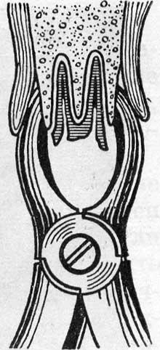

3. Продвигание щечек щипцов под десну.

4. Смыкание щипцов. Удаляемый зуб должен быть прочно зафиксирован в щипцах. При перемещении щипцов одновременно должен смещаться и зуб. См рис

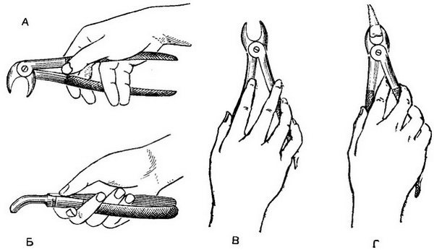
5. Вывихивание зуба. При вывихивании зуба волокна периодонта разрываются.

Прием осуществляется двумя способами: раскачиванием (люксация) наружу и внутрь и вращением (ротация) вокруг оси зуба на 20-25°.

Люксацию и ротацию производить постепенно, без грубых движений и рывков. Раскачивание зуба осуществляется в сторону наименьшего сопротивления, где стенка лунки тоньше. На верхней челюсти слабее и тоньше наружная (вестибулярная) стенка альвеолы, поэтому первое вывихивающее движение проводят в вестибулярную сторону (исключение - первый большой коренной зуб). На нижней челюсти передние зубы вывихивают в вестибулярную сторону, остальные зубы - в оральную сторону.

Ротацию производят при удалении зубов, имеющих один конусовидный корень (резцы и клык верхней челюсти, малые коренные зубы нижней челюсти и разъединенные корни первого малого коренного и больших коренных зубов верхней челюсти).

6. Извлечение зуба из лунки (тракция). Выведение зуба из лунки производят плавно, без рывков.см рис
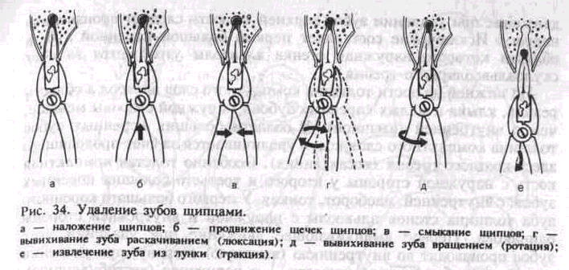

После извлечения зуба из лунки проводят ее ревизию, удостоверяясь, что все корни зуба удалены полностью, удаляют разрастания грануляционной ткани, осколки или оставшуюся гранулему на дне лунки, отслоенную в процессе операции десну укладывают на место. Выступающие участки кости скусывают щипцами, а также сближают края десны путем сдавливания с двух сторон пальцами через марлевую салфетку. При наличии большой раны накладывают швы. Проводят остановку кровотечения. Больного предупреждают о необходимости соблюдения гигиены полости рта.

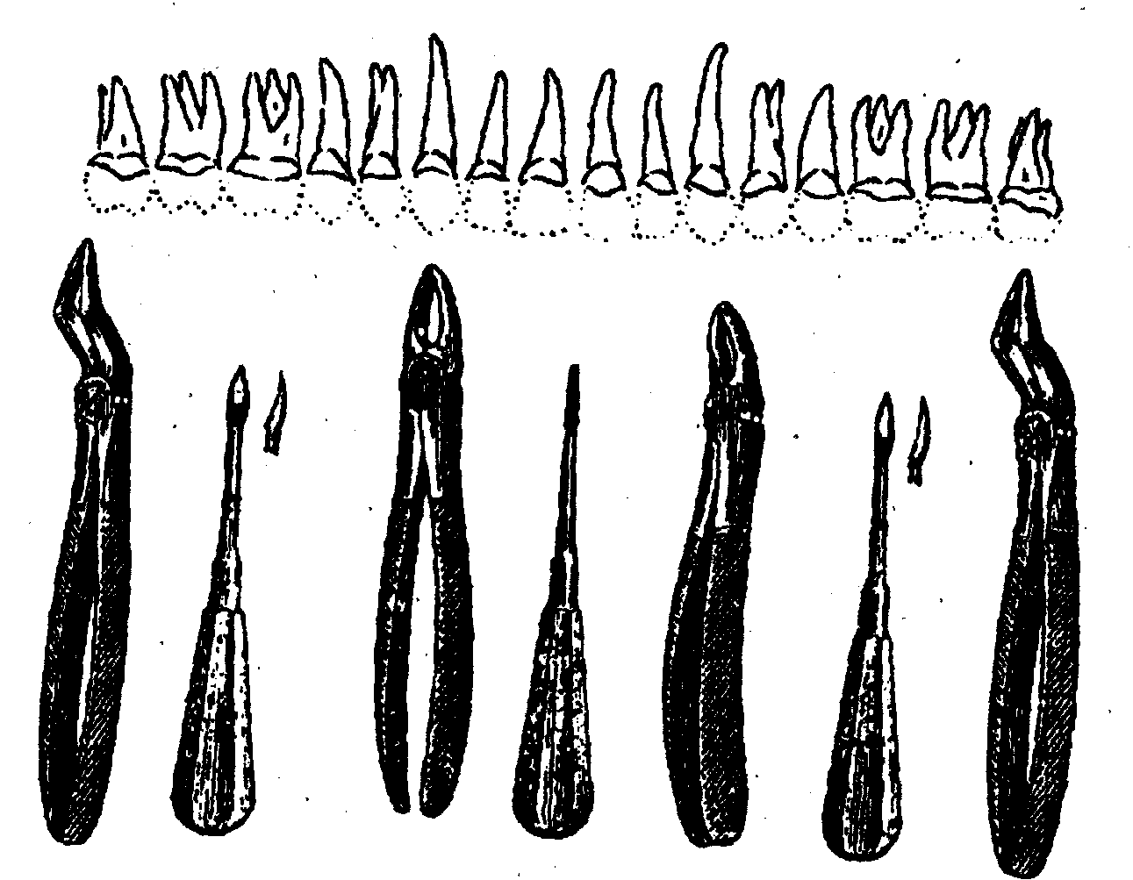

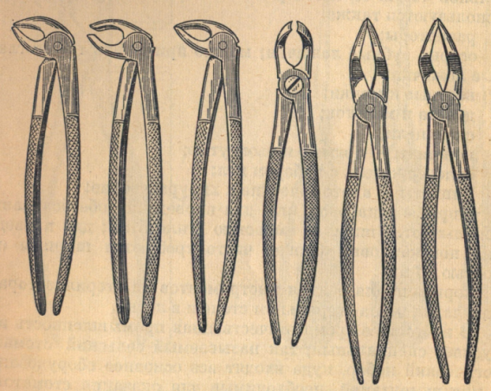

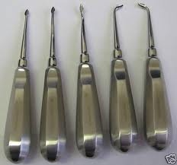

Приложение 2
2.Пользуясь предложенным материалом из приложение 1 составить опорный конспект
Время 25 мин

Приложение 3
Заполнить предложенные таблицы
Время 40 мин
Задание 1 Заполнить таблицу 1 «Осложнения при удаления зубов»
Осложнения | Этиология | Клинические симптомы | Дополнительные методы диагностики | Неотложная помощь, лечение
Альвеолит
Луночковое кровотечение
Перфорация гайморовой пазуху
. Попадание зуба или корня в дыхательные пути
Парестезия,
Удаление молочного зуба и зачатка постоянного зуба
Обморок
Коллапс
Шок
Отек Квинке
Анафилактический шок

Задание 2 Заполнить таблицу 2. «Способы остановки кровотечений в зависимости от причины их возникновения»
Причины | Общие способы | Местные способы
1.. Повреждение дентальных кровеносных сосудов
2. Повреждение слизистой оболочки десны
3. Отлом участка альвеолы

4. Геморрагические диатезы

5. Применение анестетиков с вазоконстрикторами

6. Гипертоническая болезнь

7. Развитие воспалитель​ного процесса в лунке

8. Прием антикоагулянтов

9. Отлом межальвеолярной перегородки

10. Острый лейкоз

Задание 3.Заполнить таблицу3 « Виды способов гемостаза»

Способы гемостаза | Общие | Местные
1. Тугая тампонада лунки йодоформной турундой

2. Внутривенное введение дицинона

3. Наложение швов на поврежден​ную слизистую оболочку

4. Лигирование поврежденного сосуда

5. Внутривенное введение хлорида кальция и аскорбиновой кислоты

6. Введение в лунку гемостатической губки

7. Парентеральное введение гипотензивных препаратов

8. Анализ коагулограммы и введение гемостатических препаратов по показаниям

Задание 4 заполнить таблицу. 4 «Объем лечебных мероприятий при кровотечении в зависимости от его локализации.»
Манипуляции | Локализация кровотечения
 | слизистая | оболочка  дно лунки | стенки лунки
1. Тампонада лунки йодоформной турундой
2. Кюретаж лунки
3. Наложение швов на слизистую оболочку
4. Лигирование поврежденного сосуда
5. Сдавливание костных стенок лунки щипцами
6. Обработка лунки растворами антисептиков

Задание 5 Заполнить таблицу.5 «Меры профилактики различных осложнений?
Мероприятия | Местные осложнения
 | кровотечение | обнажение участка альвеолы | альвеолит
1. Премедикация с использованием гипотензивных средств у больных с гипертонической болезнью
2. Снятие зубных отложений с удаляемого зуба
3. Тщательный туалет лунки после удаления зуба
4. Наложение швов на поврежден​ную слизистую оболочку
5. Предварительная подготовка больных с нарушением свертывания крови
6. Аккуратная работа врача
7. Соблюдение правил асептики и антисептики

Приложение 4
Решить ситуационные задачи
Время 25 мин

Задача 1
На прием к фельдшеру обратилась женщина, гипертоник. Принимает лекарства. Два дня назад удалила зуб. В настоящее время давление нестабильное. При осмотре лунка зуба выполнена рыхлым ,кровоточащим сгустком.
Задание 1
1. Какое осложнение может возникнуть после операции?
2.Какой объем помощи необходимо будет оказать больному?
3.Какова профилактика данного осложнения

Задача 3 Пациент обратился с жалобами на постоянные ноющие боли в области нижней челюсти слева, усиливающиеся во время приема пищи. В амбулаторной карте указано, что два дня назад был удален 37 зуб по поводу обострившегося периодонтита. Объективно: в лунке удаленного зуба остатки пищи и некротические массы. Слизистая оболочка десны отечна, гиперемирована, болезненна при пальпации. Ваш диагноз? Вследствие чего могло развиться данное осложнение?
Задание1
1.поставить предварительный диагноз
2.Определить причину возникшего осложнения
3.план лечебных мероприятий

Задача 4. Пациент после удаления 26 зуба стал ощущать языком острые края в области лунки отсутствующего зуба, испытывать боль при приеме горячей пищи. С этими жалобами он обратился на прием к фельдшеру, где при объективном осмотре обнаружено, что лунка удаленного зуба выполнена состоятельным тромбом, на вестибулярной поверхности лунки видны костные выступы, не покрытые слизистой оболочкой.
Задание1
1.поставьте предварительный диагноз
2.Составьте план лечебных мероприятий

Задача 5. На ФАП обратился мужчина дня. Два назад удалил 36 зуба. Во время операции щечки щипцов соскользнули с удаляемого зуба, и произошла травма слизистой оболочки преддверия полости рта, лечился домашними средствами. При осмотре, кожные покровы бледноватые.АД 100/70
Тахикардия. При осмотре интраорально: в подъязычной области наличие глубокой, кровоточащей раны. слизистая слегка гиперемирована, отечна
Задание1
1.поставить диагноз
2.Лечение

Задача 6. На консультацию к фельдшеру обратился пациент. Страдает геморрагическим васкулитом. С целью протезирования, направлен на санацию полости рта. Разрушенные зубы необходимо удалить.
Задание1
1.Дать информацию по оводу геморрагического васкулита
2.Какие возможные осложнения?

Задача 7. Больной обратился с жалобами на постоянные ноющие боли в области нижней челюсти справа и затрудненное открывание полости рта, появившиеся после удаления 48 зуба два дня назад. Объективно: лунка удаленного зуба по​крыта распадающимся тромбом, из-под которого выделяется кровь. Слизи​стая оболочка десны отечна, гиперемирована, болезненна при пальпации.
Задание1
1.Определить какие осложнения возникли?
2.Каковы возможные причины их воз​никнове​ния?
3.Действия фельдшера

Приложение 5
Решить тестовые задания
Время 25 мин
1.После удаления у больного началось кровотечение из разорванной слизистой оболочки десны. Каким способом следует остановить кровотечение?
а/затампонировать лунку;
б/наложить кетгутовый шов;
в/ наложить шов шелком;
г/ назначить полоскание.
2.При удалении корней первого моляра на нижней челюсти врач вывихнул интактный второй премоляр. Действие фельдшера при консультации
а/сообщить об осложнении пациенту;
б/провести рентгеноконтроль и сообщить пациенту;
в/удалить зуб.;
г/назначить противовоспалительные средства.
3.После удаления зуба у больного сильное кровотечение из лунки. Ваша тактика:
а/затампонировать лунку.
б/приложить тампон с перекисью водорода, остановить кровотечение
в/затампонировать лунку и отправить больного на исследование свертывающей системы крови.
г/ обшить лунку шелком.
4.После удаления первого моляра произошла перфорация верхнечелюстной пазухи. В анамнезе данных за гайморит нет. Ваша тактика:
а/промыть пазуху антисептиком.
б/затампонировать лунку.
в/произвести пластику перфорационного отверстия.
г/назначить противовоспалительные средства
5.При вскрытии верхнечелюстной пазухи наблюдается:
а\положительная носо-ротовая проба;
б/резкие боли в области верхней челюсти.;
в/заложенность носа;
г/нет симптомов.
6.После сложного удаления 4.8 зуба у больного появилось «онемение» кожи нижней губы и подбородка слева. Назовите возможную причину этого нарушения:
а/повреждение нижнего луночкового нерва;.
б/ повреждении тройничного нерва;
в/ повреждение лицевого нерва
г/развитие альвеолита.
7.Больной обратился через 2 суток после удаления 3.6 зуба с жалобами на боли в лунке. Объективно: определяется распадающийся кровяной сгусток, слизистая оболочка в области лунки гиперемирована, отечна, подчелюстные лимфатические узлы увеличены, болезненны. Какое осложнение развилось?
а/остеомиелит лунки;
б/альвеолит;
в/луночковая боль;
г/остеомиелит челюсти;
8.Пациент жалуется на умеренные боли в лунке 1.6 зуба. После удаления зуба прошло 3 дня. Объективно: лунка заполнена сгустком крови, слизистая альвеолярного отростка слегка отечна. Ваш предварительный диагноз:
а/остеомиелит лунки;
б/альвеолит;
в/луночковая боль;
г/остеомиелит челюсти;
9.У больной 60 лет через 4 часа после удаления 3.6 зуба определяется кровотечение из-под образовавшегося в лунке сгустка крови, АД 180/120. Ваша тактика:
а/снизить АД, местно кровоостанавливающее средство;
б/госпитализировать больную в стоматологическое или терапевтическое отделение;
в/ убрать сгусток и затампонировать;
г/ обшить лунку.
10. Какие из приведенных осложнений могут возникнуть во время удаления нижнего восьмого зуба?
а) проталкивание зуба в мягкие ткани;
б) невропатия;
в) вывих или перелом нижней челюсти
г) перфорация дна гайморовой пазухи.
11. Какие из перечисленных осложнений относят к местным осложнениям, возникающим во время операции удаления зуба?
а) перелом корня;
б) невропатия;
в) перфорация дна гайморовой пазухи;
г) коллапс.
12. В каком случае производят тампонаду лунки удаленного зуба при перфорации дна верхнечелюстной пазухи во время удаления?
а) при отсутствии воспалительных явлений со стороны гайморовой пазухи;
б) при наличии гнойных выделений из верхнечелюстной пазухи.
в/ вообще не проводится
г/после дополнительного обследования
13. При удаления нижнего моляра произошел вывих нижней челюсти
Тактика фельдшера при вывихе нижней челюсти?
а) тампонировать лунку удаленного зуба и направить пациента в стационар;
б) вправить нижнюю челюсть и обеспечить ее иммобилизацию;
в) назначить противовоспалительную терапию и физиолечение.
г/ провести рентгенообследование вправить челюсть
14. Корни каких зубов граничат с дном верхнечелюстной пазухи?
а) резцов и клыков верхней челюсти;
б) премоляров и моляров верхней челюсти;
в) моляров нижней челюсти.
г/ 28,18
15. При удалении каких зубов чаще развивается невропатия нижнего луночкового нерва?
а) 18, 17, 16, 26, 27, 28;
б) 43, 42, 41, 31, 32, 33;
в) 48, 38.
г/12,11
16. Первичное кровотечение развивается вследствие:
а) травмы слизистой оболочки десны;
б) развития воспалительного процесса в лунке после удаления;
в) наличия острого воспалительного процесса в окружающих тканях;
г) введения анестетиков с вазоконстрикторами;

17. Какие действия верны при кровотечении из лунки зуба?
а) антисептическая обработка лунки;
б) сближение краев слизистой оболочки десны и наложение швов;
в) тампонада лунки йодоформной турундой;
г) введение в лунку гемостатической губки;
18. Каковы общие причины кровотечения?
а) травма слизистой оболочки;
б) нарушение процесса свертывания крови;
в) прием антикоагулянтов прямого и непрямого действия;
г) травма костных стенок альвеолы;
19. При альвеолите необходимо: убрать неправильный ответ
а) выполнить анестезию;
б) промыть лунку антисептиками, ферментами, антибиотиками;
в) провести кюретаж лунки;
г) наложить швы на слизистую;

20. При наличии боли, гиперемии слизистой около причинного зуба , врач должен предположить:
а\ онкологическое заболевание
б\ травму или воспаление
в\ специфическое заболевание
г\ врожденную патологию
21.Перечислить характеристики болевого симптома:
7 ответов
22.Анализ рентгенограммы начинают с:
а\ оценки качества снимка
б\ описания патологического очага
в\ определение вида снимка
г\ определение размера изображенного участка челюсти
23. При тяжелом воспалительном процесс моче появляются:
а\ сахар и мочевина
б\ белок и лейкоциты
в\ сахар и мочевина
г\ гемоглобин
24. При аллергических ситуациях вводят:
а\ анальгетики
б\ мочегонные
в\ десенсибилизирующие
г\ гормональные препараты
25. Выключение сознания развивается при:
а\ проводниковом обезболивание
б\ инфильтрационной анестезии
в\ общем обезболивании
г\ нейролептанальгезии
26. Для аппликационной анестезии применяют раствор:
а\ новокаина
б\ лидокаина
в\ дикаина
г\ пиромекаина
27. При проведении туберальной анестезии есть опасность повредить:
а\ крыловидное сплетение
б\ яремную вену
в\ лицевую вену
г\ кавернозный синус
28. Анестезия в области подглазничного канала называется:
а\ инфильтрационной
б\ мандибулярной
в\ инфраорбитальной
г\ палатинальной

29. Признаки передозировки адреналина в растворе анестетика:
а\ повышение Ад, боль головная тахикардия, бледность
б\ снижение ад
в\ брадикардия повышение АД, отек мягких тканей
г\ снижение АД, поражение кожи лица, головокружение

Приложение 6
Ответить на контрольные вопросы
Время 30 мин
1. Какие причины местного кровотечения возникают после удаления зуба?
2. Какие заболевания вызывают кровоточивость или луночное кровотечение?
3. Какие местные способы остановки кровотечения?
4. Каковы общие способы остановки кровотечения?
5. В чем заключается профилактика кровотечений?
6. Что такое альвеолит, причины возникновения?
9. Какие могут возникнуть осложнения при альвеолите?
10 Какая тактика ведения пациента при альвеолите?
11.Какие плановые показания для удаления зуба?
12.Почему нельзя удалять ребенку молочные зубы?
13.Как проявляются геморрагические диатезы, почему они являются противопоказанием к удалению зубов?
14.Почему не рекомендуется удаление зубов в период острой лучевой болезни?
15.Для каких целей применяется элеватор?
16.Как проводится тампонада лунки?
17.Какие лекарственные средства применяются при тампонаде лунки зуба?
18.Какая тактика фельдшера при наличии перфорации гайморовой пазухи?
19.Что необходимо для наложения шва на лунку?
20 Какой шовный материал можно применить для обшивания лунки?
21.Какие симптомы невропатии луночкового нерва?
22. В области каких зубов находится проекция гайморовой пазухи?
23. Какие профилактические мероприятия проводятся пациенту при наличии аллергологического статуса?
24.Как проявляется отек Квинке?
25.Какие лекарственные средства применяются при коллапсе?
26.Как проводится мандибулярная анестезия?
27.Какие группы анестетиков применяются?
26.Почему нельзя применять 10% раствор лидокаина в чистом виде?
27.Какие лекарственные средства относятся к местным гемо статикам ?
28.В каких ситуациях вводится лекарственный препарат с помощью инфузомата?
29.В чем заключается интрасептальная анестезия?
30.Когда проводится интралигаментарная анестезия?
31.Осложнения возникающие при проведении анестезии, неотложные мероприятия?
32.Осложнения возникающие после проведения анестезии, неотложные мероприятия?
33.Какие современные анестетики используются в стоматологии?
34.Почему после неосложненного удаления возникает кровоточивость лунки?
35.Какие антисептики для полоскания полости рта после сложного удаления или на фоне воспалительного процесса?
36.Удаление зуба ВИЧ-инфицированному-меры собственной защиты
37. Какие гемо статики называются местными, методики их применения?
38.Какие гемо статики общего действия, как они вводятся?
39.Какие лекарственные средства применяются для аппликационной анестезии, показания?
Список литературы
Основная

1. Вязьмитина А.В. Хирургическая стоматология. Практикум / А.В. Вязьмитина, Т.Л. Усевич. – Ростов-на-Дону, 2012. – С.190-206.

2. Пожарицкая М.М., Пропедевтическая стоматология / Пожарицкая М.М., Симакова Т.Г. – М.: ОАО Изд-во «Медицина», 2014. – С. 275-277.

3. Пропедевтическая стоматология: Учебник для медицинских вузов / Под редакцией Э.А. Базикяна. – М.: ГЭОТАР-Медиа, 2008. – С. 670-682.

4. Пропедевтика хирургической стоматологии: Учебное пособие / М.М. Соловьев. – М.: МЕД пресс-информ, 2007. – С. 181-188.

5. Робустова Т.Г. Хирургическая стоматология: учебник / под ред. Т.Г. Робустовой. – М., 2013. – С. 121-126.

Дополнительна2
Пожарицкая М.М. Операция удаления зуба. Методическая разработка для студентов / под ред. М.М. Пожарицкой – М.: ВУНМЦ МЗ РФ, 2010. – С. 26-32.

Эталоны ответов
1.После удаления у больного началось кровотечение из разорванной слизистой оболочки десны. Каким способом следует остановить кровотечение?
а/затампонировать лунку;
б/наложить кетгутовый шов;=
в/ наложить шов шелком;
г/ назаначить полоскание.
2.При удалении корней первого моляра на нижней челюсти врач вывихнул интактный второй премоляр. Действие фельдшера при консультации
а/сообщить об осложнении пациенту;
б/провести рентгеноконтроль и сообщить пациенту;+
в/удалить зуб.;
г/назначить противовоспалительные средства.
3.После удаления зуба у больного сильное кровотечение из лунки. Ваша тактика:
а/затампонировать лунку.
б/приложить тампон с перекисью водорода, остановить кровотечение
в/Затампонировать лунку и отправить больного на исследование свертывающей системы крови.+
г/ обшить лунку шелком.
4.После удаления первого моляра произошла перфорация верхнечелюстной пазухи. В анамнезе данных за гайморит нет. Ваша тактика:
а/промыть пазуху антисептиком.
б/затампонировать лунку.
в/произвести пластику перфорационного отверстия.=
г/назначить противовоспалительные средства
5.При вскрытии верхнечелюстной пазухи наблюдается:
а\положительная носо-ротовая проба;+
б/резкие боли в области верхней челюсти.;
в/заложенность носа;
г/нет симптомов.
6.После сложного удаления 4.8 зуба у больного появилось «онемение» кожи нижней губы и подбородка слева. Назовите возможную причину этого нарушения:
а/повреждение нижнего луночкового нерва;.=
б/ поврежджение тройничного нерва;
в/ повреждение лицевого нерва
г/развитие альвеолита.
7.Больной обратился через 2 суток после удаления 3.6 зуба с жалобами на боли в лунке. Объективно: определяется распадающийся кровяной сгусток, слизистая оболочка в области лунки гиперемирована, отечна, подчелюстные лимфатические узлы увеличены, болезненны. Какое осложнение развилось?
а/остеомиелит лунки;
б/альвеолит;=
в/луночковая боль;
г/остеомиелит челюсти;

8.Пациент жалуется на умеренные боли в лунке 1.6 зуба. После удаления зуба прошло 3 дня. Объективно: лунка заполнена сгустком крови, слизистая альвеолярного отростка слегка отечна. Ваш предварительный диагноз:
а/остеомиелит лунки;
б/альвеолит;
в/луночковая боль;=
г/остеомиелит челюсти;
9.У больной 60 лет через 4 часа после удаления 3.6 зуба определяется кровотечение из-под образовавшегося в лунке сгустка крови, АД 180/120. Ваша тактика:
а/снизить АД, местно кровоостанавливающее средство;=
б/госпитализировать больную в стоматологическое или терапевтическое отделение;
в/ убрать сгусток и затампонировать;
г/ обшить лунку.
10. Какие из приведенных осложнений могут возникнуть во время удаления нижнего восьмого зуба?
а) проталкивание зуба в мягкие ткани;
б) невропатия;
в) вывих или перелом нижней челюсти;=
г) перфорация дна гайморовой пазухи.
11. Какие из перечисленных осложнений относят к местным осложнениям, возникающим во время операции удаления зуба?
а) перелом корня;=
б) невропатия;
в) перфорация дна гайморовой пазухи;
г) коллапс.
12. В каком случае производят тампонаду лунки удаленного зуба при перфорации дна верхнечелюстной пазухи во время удаления?
а) при отсутствии воспалительных явлений со стороны гайморовой пазухи;=
б) при наличии гнойных выделений из верхнечелюстной пазухи.
в/ вообще не проводится
г/после дополнительного обследования
13. При удаления нижнего моляра произошел вывих нижней челюсти
Тактика фельдшера при вывихе нижней челюсти?
а) тампонировать лунку удаленного зуба и направить пациента в стационар;
б) вправить нижнюю челюсть и обеспечить ее иммобилизацию;
в) назначить противовоспалительную терапию и физиолечение.
г/ провести рентгенообследование вправить челюсть+
14. Корни каких зубов граничат с дном верхнечелюстной пазухи?
а) резцов и клыков верхней челюсти;
б) премоляров и моляров верхней челюсти;=
в) моляров нижней челюсти.
г/ 28,18
15. При удалении каких зубов чаще развивается невропатия нижнего луночкового нерва?
а) 18, 17, 16, 26, 27, 28;
б) 43, 42, 41, 31, 32, 33;=
в) 48, 38.
г/12,11
16. Первичное кровотечение развивается вследствие:
а) травмы слизистой оболочки десны;=
б) развития воспалительного процесса в лунке после удаления;
в) наличия острого воспалительного процесса в окружающих тканях;
г) введения анестетиков с вазоконстрикторами;

17. Какие действия верны при кровотечении из лунки зуба?
а) антисептическая обработка лунки;
б) сближение краев слизистой оболочки десны и наложение швов;=
в) тампонада лунки йодоформной турундой;
г) введение в лунку гемостатической губки;
18. Каковы общие причины кровотечения?
а) травма слизистой оболочки;
б) нарушение процесса свертывания крови;=
в) прием антикоагулянтов прямого и непрямого действия;
г) травма костных стенок альвеолы;
19. При альвеолите необходимо: убрать неправильный ответ
а) выполнить анестезию;
б) промыть лунку антисептиками, ферментами, антибиотиками;
в) провести кюретаж лунки;
г) наложить швы на слизистую;=

